Dustkiller
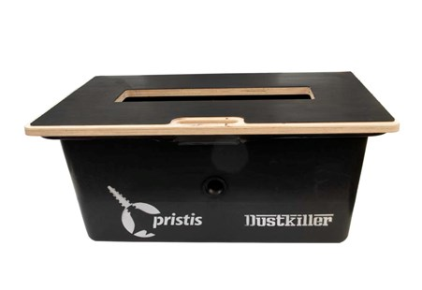
AFZUIGWERKBLAD MET OPVANGBAK VOOR DE TEGELZETTER
Geschikt voor droog en nat slijpen.
Door het gebruik van dit afzuigwerkblad met opvangbak, in combinatie met een geschikte stof-/waterzuiger en slijpmachine 125 mm, kan stofvrij worden gewerkt. Door het direct afzuigen via de opvangbak, behoort de stofzuigerslang aan de slijptol tot het verleden! Tevens heeft de tegelzetter met de dustkiller een stabiel werkblad wat de veiligheid ten goede komt.
Afmetingen werkblad | 73x48x1,8 cm
Afmetingen bak | 71x40x30 cm
Inhoud bak | 65 liter
Gewicht | 6,5 kg
Speciaal opzetstuk is verkrijgbaar (voor het stofvrij boren):
Ook het jolien van tegels is mogelijk:
